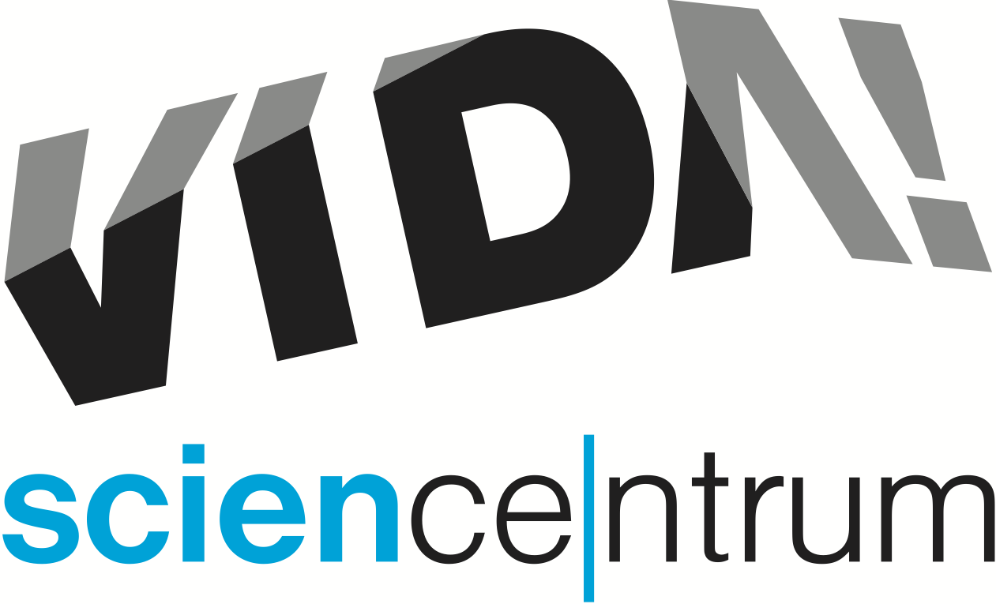
VIDA! pořádá dětskou architektonickou soutěž s doprovodnými akcemi
tisková zpráva │ Brno │ 29. 8. 2016
Moravian Science Centre Brno,
příspěvková organizace
Křížkovského 554/12
603 00 Brno
tel: (+420) 730 896 545
info@vida.cz, www.vida.cz

Nevídaný dům? Rovnou město! – to je název nové soutěže v zábavním vědeckém parku VIDA! určené všem dětem, které si chtějí nakreslit svůj vysněný dům či město. „Ve VIDA! máme už od otevření exponát Ideální město. Návštěvníci u něj nechávají vlastní výtvory. Některé z nich byly tak skvělé, že jsme se rozhodli uspořádat soutěž,“ říká Martina Nekolová, koordinátorka provozu expozice. Vlastní návrhy je možné odevzdávat do 16. října 2016. Porota z nich vybere ty nejlepší, z nichž osm bude přetvořeno na trojrozměrné modely například za pomocí moderních technologií 3D tisku. Ty budou začátkem prosince představeny veřejnosti a po skončení výstavy si je výherci odnesou domů.
K „Nevídané soutěži“ pořádá VIDA! ve spolupráci s kavárnou Praha v sobotu 3. září rodinný stavitelský den s aktivitami, které souvisejí nejen s architekturou, ale i statikou či chemickými a fyzikálními vlastnostmi materiálů. „Zkusíme si postavit jednoduché, ale pevné mosty, namíchat beton, odlít sošku nebo pozorovat změny napětí v různých materiálech. I tady se můžou lidé zapojit do naší soutěže a odevzdávat vlastní návrhy,“ láká na akci Martina Nekolová. Tvorbě vysněných domů a měst se bude věnovat i Nevídaná dílna, která se pod vedením architektů z 4AM uskuteční ve VIDA! v sobotu 24. září.

Soutěž Nevídaný dům? Rovnou město!
www.vida.cz/soutez

Nevídaný dům? Rovnou město!
Rodinný den plný stavění a architektury
v sobotu 3. 9. 2016 od 10:00 do 18:00 na dvoře Pražákova paláce před kavárnou Praha v Brně, Husova 18, Brno
vstup zdarma

Chcete si vyzkoušet stavbu mostu nebo odlít vlastní sochu? Zajímalo by vás, jak je most zatížen, když přes něj jezdí auta? Nebo jak rozmístit budovy ve městě, aby to celé dobře fungovalo? Přijďte si s dětmi užít stavitelskou sobotu a zapojte se do naší soutěže Nevídaný dům? Rovnou město!
Po návštěvě všech stanovišť od nás dostanete vystřihovánku z časopisu ABC.
Možnost občerstvení v kavárně Praha včetně domácích nanuků.

Nevídaná dílna
kreslení s architekty
v sobotu 24. 9. 2016 od 11:00 do 17:00 v Labodílně VIDA!

Dva mladí architekti Roman Čerbák a Martin Klenovský z 4AM vám poradí, jak navrhnout nevídaný dům, nebo rovnou celé město. Těšit se můžete také na mnoho zajímavostí ze světa architektury a na drobné stavitelské aktivity. Možnost zúčastnit se dílny je v ceně vstupenky do expozice VIDA!

VIDA! science centrum
Křížkovského 12, Brno
www.vida.cz
www.facebook.com/vidabrno

Zábavní vědecký park VIDA! provozuje Moravian Science Centre Brno, příspěvková organizace Jihomoravského kraje.
Moravian Science Centre Brno, p. o. je členem České asociace science center.

